Atitit 编程语言语言规范总结

目录

1. 语言规范 3

2. Types 3

2.1.1. Primitive types 3

2.1.2. Compound types 4

3. Statements 5

3.1.1. Empty statement 5

3.1.2. Labeled statement 6

3.1.3. Expression statement 8

3.1.4. If statement 8

3.1.5. Assert statement 8

3.1.6. Switch statement 8

3.1.7. While statement 10

3.1.8. Do statement 11

3.1.9. For statement 12

3.1.10. For-in statement 12

3.1.11. For-of statement 13

3.1.12. For-range statement 14

3.1.13. Break statement 15

3.1.14. Continue statement 16

3.1.15. Return statement 19

3.1.16. Throw statement 19

3.1.17. Goto statement 20

4. Operators操作符 22

4.1.1. Unary operators 22

4.1.2. Binary operators 22

4.1.3. Ternary operators 23

5. Expressions表达式 24

5.1.1. Variable expression 24

5.1.2. Arithmetic expression 24

5.1.3. Relational expression 24

5.1.4. Function expression 24

5.1.5. Index expression 25

6. Scoping作用域 25

6.1.1. Expression scope 25

6.1.2. Block scope 25

6.1.3. Function scope 26

6.1.4. File scope 27

6.1.5. Module scope 27

6.1.6. Global scope 27

6.1.7. Packages 27

# 语言规范

在语言学里有三个基本概念(也是三个分支)， ****syntax**** , ****semantics**** , ****pragmatics**** . 即语法，语义(编译结果)和语用(最佳实践, 标准库, 生态)。这里主要讲语法层面。

# Types

一门语言的规范，首先是类型(type), 声明(statements), 表达式(expressions)等， 然后是作用域(scoping)。前面的内容介绍了类型系统, 那么该类型系统定义了哪些类型，实现了哪些特性是我们首先要了解的。通常一门语言的语法规范会以grammar [6] 的形式来定义，例如golang中对于浮点数字的描述:

float_lit = decimals "." [ decimals ] [ exponent ] |

decimals exponent |

"." decimals [ exponent ] .

decimals = decimal_digit { decimal_digit } .

exponent = ( "e" | "E" ) [ "+" | "-" ] decimals .

这段文本描述了浮点数字的书写规则，也是一棵语法树。 *grammar* 对于没有学过的人来说有些难懂，所以本文中用类型实例的方式表示。

### **Primitive types**

即基础类型, 或者叫内置(builtin)类型, 是程序以及 [复合类型](https://www.tuicool.com/choose-a-programming-language/zh.wikipedia.org/wiki/%E8%A4%87%E5%90%88%E9%A1%9E%E5%9E%8B) 的创建基础。

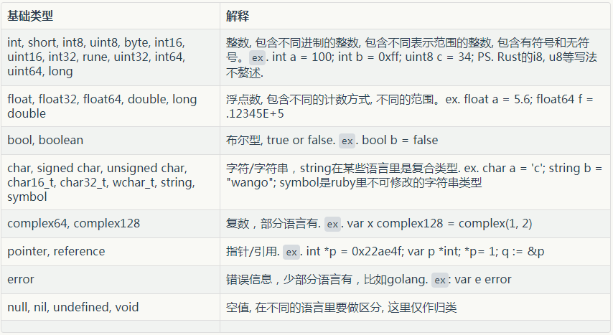

### **Compound types**

即复合类型， 也叫*Composite type*s. 复合类型可以由基础类型和复合类型所构成。

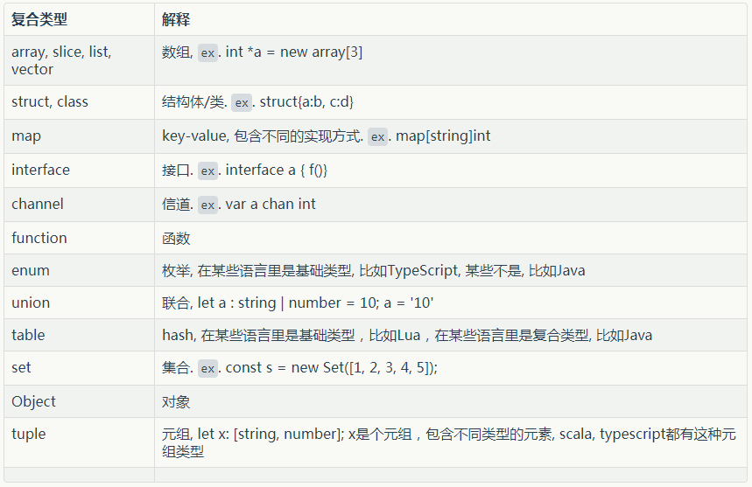

# Statements

statement的直译是声明，但在这里按照代码的逻辑单元来理解，一个statement是逻辑单元的开始或结束。在书籍中，通常描述为xxx语句，比如 ****if**** 语句。

### **Empty statement**

空语句, 不做任何事情。grammar规则:

EmptyStatement:

;

### **Labeled statement**

标签语句, 通常作为 ****goto**** , ****break**** , ****continue**** 的目标，例如c/c++里的 ****goto**** 语句，一个单词加上冒号即是 *labeled statement* 。下面代码中的标签语句 *LOOP:* 即是 ****goto**** 的目标。

/*c*/

return

它的grammar规则为:

LabeledStmt = Label ":" Statement .

Label = identifier .

*labeled statement* 作为 ****goto**** 的目标大家应该见的很多，这里再举一个作为 ****continue**** 的目标的例子，便于理解。

// golang

}

### **Expression statement**

某些 *expression* (表达式), 比如赋值，函数调用等，可以作为一个 *statement* ，称之为 *expression statement*

### **If statement**

我们常说的 ****if**** 条件语句，也叫 ****If-then-else**** , 如果条件满足则执行此逻辑, 否则执行它的 ****else****(如果存在)逻辑.

// golang

if x > max {

x = max

}

### **Assert statement**

断言语句， ****assert**** 加真假值表达式, 如果表达式结果为 *false* , 程序退出。

// c

assert( size <= LIMIT );

不是所有语言都有断言语句.

### **Switch statement**

switch条件语句，判断表达式的值，满足不同的条件执行时执行不同的逻辑, 当所有条件都不满足时，执行默认逻辑(如果存在).

}

对于golang, *switch statement* 分成了两类, 一类是常规的 *expression switch* (上面的例子), 一类是 *type switch* (下面的例子)

// golang type switch

}

### **While statement**

while循环语句, 重复判断bool表达式的值，如果为真则执行，直到表达式的值为假

}

tip: 在golang里， ****for**** 语句加上bool表达式，可以实现 ****while**** 语句

}

### **Do statement**

do语句，和 ****while**** 配合使用，先执行一次逻辑，再判断条件

// c

### **For statement**

for语句, 一般由三部分组成，初始化表达式，条件表达式和一个末尾表达式(post statement)，初始化表达式只在开始时执行一次，条件表达式用来判断本次执行是否退出，末尾表达式在每次 ****for**** 语句的代码逻辑执行完后都会执行。

### **For-in statement**

for语句常用来迭代，于是出现了多个变种， ****for-in**** 常见于脚本语言，如 *TypeScipt* ， *Groovy* , 用于迭代可枚举的(enumerable types)数据类型

这里，x被赋值为person这个map的key。当遍历的对象是map时，x为key，当遍历的对象是数组时，x为索引下标

### **For-of statement**

for语句变种, 类似于 ****for-in**** , 用来迭代可迭代的(iterable)数据类型, 比如数组和字符串

这里变量v被赋值为foo函数返回的对象。被赋值的变量总是可迭代类型里的元素。

For-invs ****For-of****

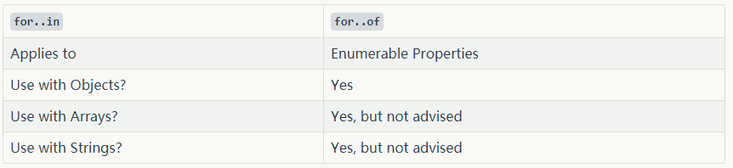

### **For-range statement**

for语句变种，在golang中用来迭代数组, 或者map

### **Break statement**

跳出语句，用于立即跳出一个逻辑单元，当不配合 *labeled statement* 使用时，立即(abruptly)跳出最里层的一个封闭(enclosing)逻辑单元, 如 ****switch**** , ****do**** , ****while**** , ****for**** . 当配合 *labeled statement*使用时，立即跳出label标定的层级的封闭逻辑单元。

// c

*labeled break* 已在 *labeled statement* 中说明，这里不再赘述.

### **Continue statement**

continue语句，立即结束当前层级的逻辑，跳转到 ****for**** 循环的末尾表达式，开始下一次循环.

continue和 *labeled statement* 配合使用时，不仅会结束当前层级的逻辑，还会跳转到 *label* 标签指定的位置。我们看下下面的代码逻辑.

当column等于4时，结束逻辑，此时不是跳转到当前层级的 *post statement* , 而是跳转到RawLoop, 所以输出结果应该为:

1-2

3-2

5-2

不仅4没有输出，6也被 ****continue**** 掉了.

### **Return statement**

return语句跳出当前函数，回到函数的调用方, 同时将一个或者多个返回值传给调用方。本应出现在最后一行的 ****return**** 语句，在没有返回值的情况下，可以省略。 *Groovy* 语言的 ****return**** 语句是可选的。

### **Throw statement**

在一些语言中比如 *Java* , *JavaScript* 等使用 ****throw**** 语句来抛出错误，以便上层的调用方能够通过 ****try-catch-throw**** 的方式捕捉并处理。未捕捉的 ****throw**** 语句会导致线程/进程终止。对于 *Java* ,****throw**** 的的对象必须是 *Exception* 或者其子类，对于 *JavaScript* , throw的对象可以是任意类型.

### **Goto statement**

goto语句和 *labeled statement* 配合使用，用于逻辑跳转，程序执行流程会直接跳转到标签处. *goto statement* 只有部分语言提供，而且写法也有不同，比如对于 *golang* , *labeled statement* 必须在 *goto statement* 之前, 而 *C* 语言则无此限制。

以上都是常见的语句，除此之外，语言也会有实现一些非常规的语句，比如 *golang* 的 ****defer**** 语句。

# Operators操作符

在介绍表达式之前，先介绍它的组成元素之一，操作符。其中，操作符分为一元(unary)操作符，二元(binary)操作符和三元操作符. 优先级决定了在多个操作符同时出现时，先使用哪个来求值。数字越大，优先级越高。

### **Unary operators**

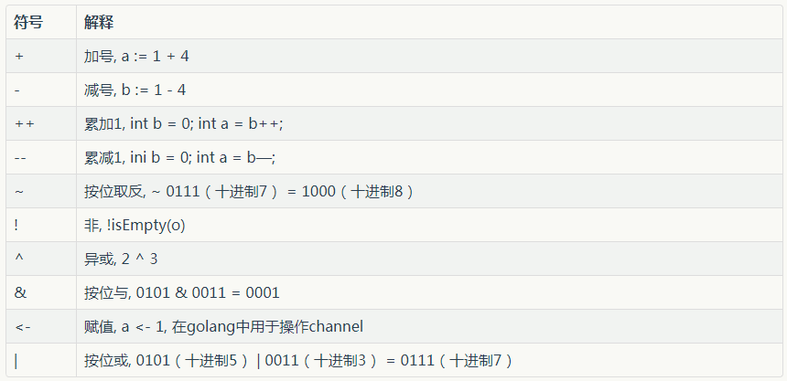

### **Binary operators**

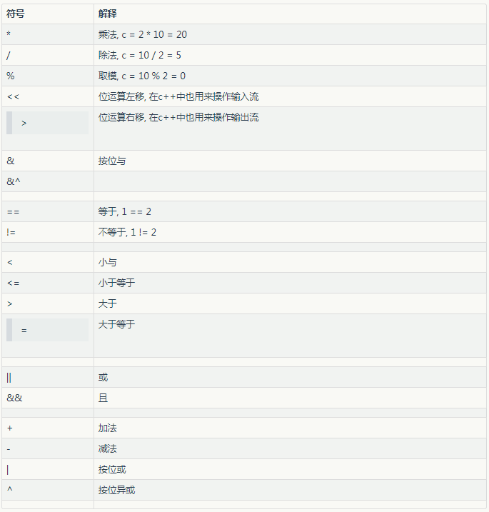

### **Ternary operators**

在计算机中也叫条件运算符(conditional operator)



# **Expressions**表达式

在编程语言里一个表达式(expression [7] )是由一个或多个常量，变量，操作符或函数组成。通过对表达式求值(evaluate)来得到一个新的值，这个新的值可以是基础类型，也可以是复合类型。表达式在运算时，会进行类型推断和类型检查。从之前讲的内容可以看出， *statements* 的作用主要是控制代码逻辑的执行顺序， *expressions* 则是具体的代码逻辑.

### **Variable expression**

// golang

c := a + b

### **Arithmetic expression**

2 + 3

### **Relational expression**

3 != 4

### **Function expression**

// golang

v := f(1)

### **Index expression**

a[x]

表达式并没有严格的分类，各个语言也不尽相同，这里仅列举了部分例子来说明。

# **Scoping**作用域

即作用域, 作用域是名称(比如变量的声明)和其实体(entity, 比如变量的定义)的绑定规则。作用域约束了实体的作用范围，保证程序是无歧义的。

### **Expression scope**

实体仅在表达式内可用。

// c

({ int x = f(); x * x; })

临时变量 *x* 接受函数的返回值并平方，这样避免两次调用函数 *f* .

### **Block scope**

通常编程语言都会使用花括号 {} 来将代码包裹成块(block), 在block内声明的实体，仅在block内有效。

### **Function scope**

在函数内声明的实体，仅在函数内有效。

为了不和 *block scope* 混淆，这里用 *python* 的例子。

### **File scope**

在代码文件内声明的全局变量，仅在当前文件内有效。

### **Module scope**

在某些现代语言中，一个实体可以在一个模块内的各个文件内有效，比如 *golang* . 部分语言，一个文件就是一个独立的module，此时，也属于 *file scope* .

### **Global scope**

在所有模块，所有文件内都有效的实体称为全局实体，此类作用域属于 *global scope* . 在编程实践当中，应尽量避免使用。

### **Packages**

一个复杂程序一般会由多个包(或者叫模块)组成, 这种机制能让程序的结构和逻辑更加清晰可读，提高代码的复用能力，也可以借助 *module scope* 来避免同名之间的冲突。这里仅列举几种常见的包引入方式。

// Java 包名是一个层级结构

顺便说下python里 *from* 和常规 *import* 之间，在包的的使用上会有差异。